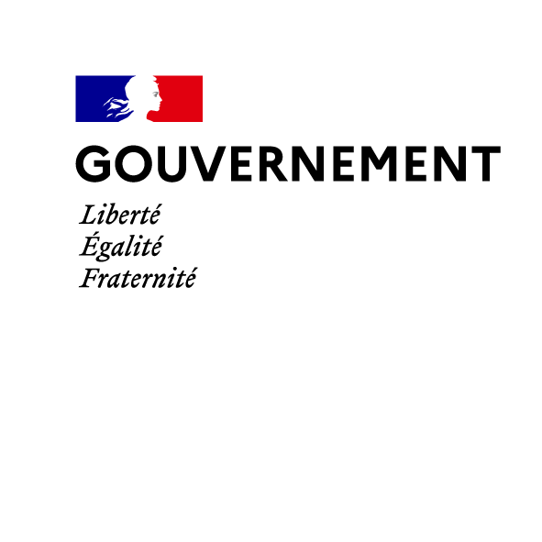
Délégation interministérielle
à la lutte contre le racisme,
l’antisémitisme
et la haine anti-LGBT

APPEL A PROJETS LOCAL 2021-2022
« Pour la fraternité,
contre le racisme et l’antisémitisme,
contre la haine anti-LGBT+»

Sous l'égide de Monsieur Jean CASTEX, Premier ministre, et Madame Elisabeth MORENO, ministre déléguée auprès du Premier ministre, chargée de l’égalité entre les femmes et les hommes, de la diversité et de l’égalité des chances, un nouvel appel à projets local est créé, entièrement déconcentré, porté par la délégation interministérielle à la lutte contre le racisme, l’antisémitisme et la haine anti-LGBT (DILCRAH) et les préfets de département pour accompagner les deux plans nationaux pilotés par la DILCRAH, soutenir et encourager les initiatives de la société civile engagée contre les haines et les préjugés racistes, antisémites ou LGBTphobes.
Dans la continuité des éditions précédentes, cet appel à projets local 2021-2022 a pour objectifs d’accompagner l’action des services de l’Etat et la mobilisation de la société civile contre le racisme, l’antisémitisme et les discriminations anti-LGBT+.
Doté d’une enveloppe de 2,3 millions d’euros, ce nouvel appel à projets local soutient les actions d’éducation, de prévention, de formation et d’aide aux victimes ainsi que celles relatives à la communication et à l’organisation d’événements en lien avec la lutte contre le racisme et l’antisémitisme ainsi que la lutte contre la haine anti-LGBT+.
Ensemble, portons le combat pour la fraternité !

Qui peut candidater ?
Cet appel à projets local s’adresse d’abord aux structures dont l’objet principal est de lutter contre le racisme, l’antisémitisme et/ou la haine anti-LGBT+. Elles peuvent être constituées de professionnels et/ou de bénévoles, de type associatif ou non. Peuvent donc notamment candidater les associations loi 1901, les établissements culturels, ainsi que les établissements scolaires et universitaires.

Quels projets peuvent être soutenus ?
Cet appel à projets local a pour but de soutenir les actions à portée territoriale qui s’inscrivent dans les objectifs des plans nationaux de lutte contre le racisme et l’antisémitisme et d’actions pour l’égalité des droits, contre la haine et les discriminations anti-LGBT+ 2020-2023 librement consultables et téléchargeables.
Sont ainsi éligibles des projets qui entrent dans les priorités suivantes :
• la promotion de la fraternité, l’engagement citoyen, la lutte contre les préjugés et les stéréotypes racistes antisémites et LGBTphobes, les actions à destination des jeunes, sur le temps scolaire et périscolaire,
• la production de ressources et de discours alternatifs en ligne ainsi que le développement du signalement des discours de haine sur Internet,
• l’éducation à l’information et aux médias, la prévention des actes et de la réitération/récidive, la sensibilisation des partenaires sociaux et des acteurs du monde du travail, l’aide aux victimes ainsi que les actions de communication et l’organisation d’événements contre la haine et les discriminations anti-LGBT+,
• la valorisation des lieux d’histoire et de mémoire, y compris de mémoire de l’esclavage, des traites et de leurs abolitions,
• l’accompagnement et la formation des acteurs de la lutte contre le racisme et l’antisémitisme et/ou la haine anti-LGBT+,
• le développement des centres LGBT+,
• le développement de mesures de responsabilisation,
• l’accompagnement des victimes de racisme, d’antisémitisme et/ou de haine anti-LGBT+,
• la participation à la semaine d’éducation et d’action contre le racisme et l’antisémitisme de mars 2022,
• la participation aux évènements qui se dérouleront autour de la Journée internationale de lutte contre l’homophobie et la transphobie du 17 mai et des marches des fiertés LGBT+.

Quels projets seront réjetes ?
Ne seront pas retenus les projets ne faisant pas de lien concret et direct avec les priorités des deux plans nationaux, ainsi que ceux portant sur des généralités ou n’entrant pas dans les sujets racisme, antisémitisme, haine anti-LGBT+ (généralités sur « la citoyenneté », « le vivre-ensemble », « les valeurs » comme par exemple: « les valeurs du sport », mais aussi les projets portant sur l’égalité femmes-hommes, les droits des femmes, le sexisme, la radicalisation, la laïcité, l’égalité des chance, les discriminations) et les projets portés par les collectivités territoriales qui relèvent d’un autre dispositif.

Comment seront sélectionnées les candidatures ?
Les candidatures feront l’objet d’une instruction locale par les services de l’Etat compétents désignés par le préfet de département. La programmation finale fait l’objet d’une validation en Comité Opérationnel de lutte contre le Racisme, l’Antisémitisme et la Haine anti-LGBT (CORAH), co-présidés par le préfet du département et le procureur de la République.
La DILCRAH intervient en appui des préfectures de département. Elle se réserve le droit en coordination avec les CORAH de contrôler la réalité des actions locales financées et leur adéquation avec les priorités des plans nationaux et du présent appel à projets local.

Quels sont les engagements des lauréats ?
Les structures financées s’engagent à mettre en œuvre leur projet dans le courant de l’année 2022.
Les structures financées s’engagent à respecter les valeurs de la République par la signature du contrat d’engagement républicain qui devra être joint au dossier de réponse au présent appel à projets local.
Les structures financées doivent apposer le logo de la DILCRAH sur tous les supports de communication relatifs à l’action financée et à :
- Se renseigner dans le répertoire des partenaires de la DILCRAH accessible à l’adresse suivante https://www.dilcrah.fr/directory/add-directory-listing/.
- Inscrire leurs événements dans l’agenda des partenaires de la DILCRAH accessible à l’adresse suivante https://www.dilcrah.fr/agenda/

Calendrier
- 2 novembre 2021 : Lancement du nouvel appel à projets local
- Du 2 novembre 2021 au 15 janvier 2022 : Dépôts des candidatures auprès des préfectures
- Du 15 janvier au 15 février 2022 : Instruction locale et sélection des projets par les préfectures
- Jusqu’au 28 février 2022 : Tenue des Comités Opérationnels de lutte contre le Racisme, l’Antisémitisme et la Haine anti-LGBT (CORAH)
- Jusqu’au 7 mars 2022 : Transmission à la DILCRAH des projets validés en CORAH
- A partir du 15 mars 2022 : Notification, par les préfectures, des résultats de l’appel à projets aux structures retenues

SECTION PERSONNALISABLE

Comment déposer un dossier de candidature ?

Quelles sont les pièces à fournir ?
Le dossier de candidature comporte :
- Le formulaire CERFA N°12156*03 ou *05 (annexe 2).
- Les statuts régulièrement déclarés, en un seul exemplaire. Si l’association est enregistrée dans le RNA (Cf. page 2), il n’est pas nécessaire de les joindre.
- La liste des personnes chargées de l’administration de l’association régulièrement déclarée (composition du conseil, du bureau, …). Il n’est pas nécessaire de la joindre si l’association est enregistrée dans le répertoire national des associations (RNA).
- Un relevé d’identité bancaire, portant une adresse correspondant à celle du n° SIRET.
- Si le dossier de candidature n’est pas signé par le représentant légal de l’association, le pouvoir donné par ce dernier au signataire.
- Les comptes approuvés du dernier exercice clos.
- Le rapport du commissaire aux comptes pour les associations qui en ont désigné un, notamment celles qui ont reçu annuellement plus de 153 000 euros de dons ou de subventions.
- Le cas échéant, la référence de la publication sur le site internet des JO des documents ci-dessus. En ce cas, il n'est pas nécessaire de les joindre.
- Le plus récent rapport d’activité approuvé.
- Le compte rendu financier de subvention si le porteur de projet a été subventionné l’année n-1.

Où déposer mon dossier de candidature ?

A COMPLETER par la PREFECTURE (nom, adresse et coordonnées du référent départemental par défaut le Préfet de département…)

Quand et comment les lauréats de l’appel à projets seront-ils avisés?
Les lauréats de l’appel à projets seront avisés par les services de la préfecture dont ils relèvent, à partir du 15 mars 2022 du montant de la subvention qui leur a été attribuée et des modalités de versement de cette subvention.

https://www.gouvernement.fr/documents-dilcra
Pour les nouveaux lauréats uniquement

